Traagheidsmoment van rotationele systemen

Inleiding

In dit labo zullen we aan de hand van een draaitafel en een motionsensor het traagheidsmoment en behoud van impuls nagaan. Het experiment zal opgedeeld zijn in 3 proeven met een gelijkaardige opstelling. We zullen ook de inwerking van de wrijvingskracht benaderen door de frictiemassa te bepalen. Ten slotte zal het labo nog als doel hebben om ervaring op te bouwen op het vlak van bepalen van onzekerheden.

*Proef I : Traagheidsmoment van een puntmassa*

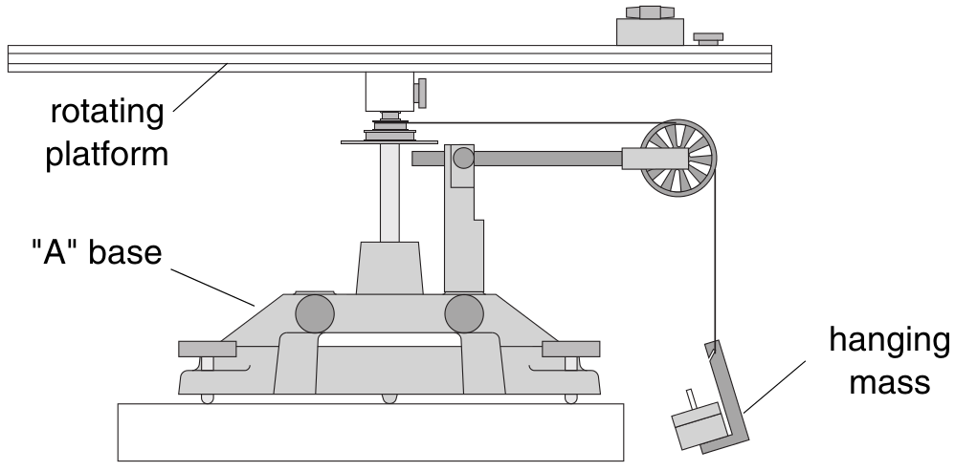**Opstelling**

Figuur I : meetlat met een puntmassa op een draaias. De katrol en de hangmassa worden aangeduid in de rode ellips.

Door met een touwtje de hangmassa over de katrol te verbinden met de draaias is het mogelijk om door de versnelling van de hangmassa, ten gevolge van de zwaartekracht, de meetlat die op de draaias staat te doen roteren. Met daarbij ook de puntmassa die zich ook op de meetlat bevindt te doen roteren.   
Snelheid en versnelling zullen bepaald en gemeten worden in DataStudio met PASCO-sensoren.

**Metingen**

We zullen 3 systemen gebruiken en de versnelling van de hangmassa meten: Meetlat, meetlat+ puntmassa1 en meetlat+ puntmassa 2.We mogen de massa’s als puntmassa aanschouwen omdat de som van de traagheidsmomenten van elk deeltje in het object overeen stemt met het traagheidsmoment van de massa in het totaal. Het middelpunt van het voorwerp omvat alle deeltjes hierdoor.

De frictiemassa is de massa van de hangmassa die ervoor zorgt dat de hangmassa met een constante snelheid valt. Deze kan men bepalen door met kleine hangmassa’s te beginnen meten tot de meetlat begint te roteren, de hangmassa moet hierbij een constante snelheid hebben.

De waarden voor de frictiemassa’s:

mF,meetlat < 5.20 ± 0.05 g

mF1 = 8.20 ± 0.05 g

mF2 = 8.20 ± 0.05 g

m1 = 276.80 ± 0.05 g

m2 = 279.20 ± 0.05 g

mmeetlat = 583.70 ± 0.05 g

rtandwiel = 0.0127 ± 0.0005 m (*)

Met PASCO en DataStudio kon men de waargenomen versnellingen halen uit de richtingscoëfficiënt van de gefitte rechte in DataStudio voor de snelheid.  
Voor hangmassa mh = 25.2 g en enkel de meetlat bekomt men voor de gemiddelde versnelling

ameetlat = 0.0046 ± 0.0012 m/s²

Voor hangmassa mh = 25.2 g , de meetlat met m1 en de r1 = 20.0 cm ± 0.1 cm (straal t.o.v. de draaias van m1) bekomt men voor de gemiddelde versnelling

ameetlat, m1 = 0.0028 ± 0.0001m/s2

Voor hangmassa mh = 25.2 g , de meetlat met m2 en r2 = 18.0 cm ± 0.1 cm bekomt men voor de gemiddelde versnelling

ameetlat, m2 = 0.0036 ± 0.0004m/s2

Het traagheidsmoment *I* kan men berekenen door volgende formules, respectievelijk experimenteel en theoretisch:

Iexperimenteel = met g = valversnelling = 9.81 m/s² (I)

Itheoretisch, meetlat = (II)

Iexperimenteel, m1 of m2 = Iexperimenteel, m1 of m2 en meetlat - Iexperimenteel, meetlat (III)

Itheoretisch m1 of m2 = (IV)

|  |  |
| --- | --- |
| Iexperimenteel, meetlat = (I) = 0.0088 ± 0.0912 kg*m² | Itheoretisch, meetlat = (II) = (1.23 ± 0.002) *10-2 kg*m² |
| Iexperimenteel,m1 en meetlat = (I) = 0.0142 ± 0.0012 kg*m² |  |
| Iexperimenteel,m1 = (III) = 0.0054 ± 0.0528 kg*m² | Itheoretisch, m1 = (IV) = 0.0111 ± 0.0011 kg*m² |
| Iexperimenteel m2 en de meetlat = (I) = 0.0111 ± 0.0015 kg*m² |  |
| Iexperimenteel m2 = (III) = 0.0024 ± 0.0530 kg*m² | Itheoretisch m2 = (IV) =0.0090 ± 0.0010 kg*m² |

*Tabel I: Experimentele waarden van het traagheidsmoment vergeleken met de theoretische*

Vorige onzekerheden werden berekend via het gewogen gemiddelde en voortplanting van onzekerheden.

**Besluit**

Voor onze experimentele waarden hebben we een zeer grote onzekerheid, buiten de opstelling met m1,2 en de meetlat. We vermoeden dat de oorzaak de knoop waarmee het touw verbonden, rond het tandwieltje, is. Deze knoop kwam soms voor de sensor terecht waardoor we enorme schommelingen kregen. Dit is echter niet bevestigd en is niet merkbaar in proef 2. Met deze grote $σ$’s kunnen we wel concluderen dat de theoretische waarde overeen stemt met experimentele waarde.

*Proef II : Traagheidsmoment van een ring*

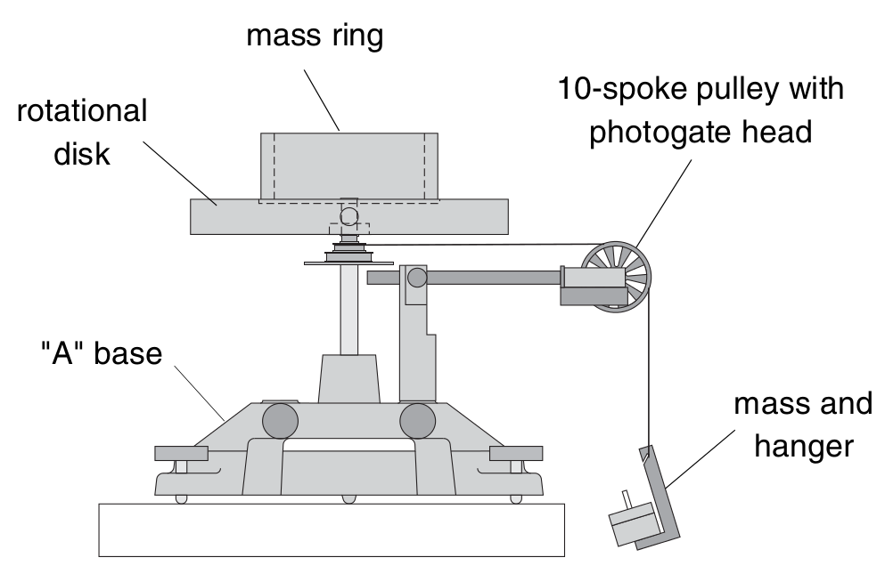**Opstelling**

Figuur II : Draaischijf met ring rond de draaias. Gespannen touw over de katrol van een hangmassa tot de draaias.

In de paarse ellips bevinden zich de ring en de draaischijf.

Door een hangmassa te verbinden met behulp van een touwtje met de draaias kan de draaischijf draaien wanneer de hangmassa groot genoeg is.  
De hangmassa zal dan versnellen waardoor ook de schijf sneller zal roteren.  
Het traagheidsmoment kan bepaald worden wanneer de draaischijf alleen draait en wanneer de ring er op aanwezig is.  
Zo krijgt men twee traagheidsmomenten.

**Metingen**

Hetzelfde als in proef 1 wordt ook hier de frictiemassa bepaald, dit op analoge wijze.

Men krijgt:

mF hangmassa voor de draaischijf = 7.20 g ± 0.05 g

mF hangmassa voor de schijf met ring = 10.20 g ± 0.05 g

mSchijf = 1.451 kg ± (0.05 * 10-3) kg

mRing  = 1.433 kg ± (0.05 * 10-3) kg

Analoog als in proef 1 zal hier voor de schijf en de schijf met ring, de gemiddelde versnellingen bepaald worden.

De straal van het tandwiel vindt men terug in (*).

Met hangmassa mh = 55.20 g ± 0.05 g

Voor de draaischijf alleen krijgt men voor de gemiddelde versnelling:

aschijf = 0.0157 ± (6.4*10-5) m/s²

Voor de draaischijf met de ring krijgt men voor de gemiddelde versnelling:

aschijf met ring = 0.0098 ± (9.1*10-5) m/s²

Met behulp van de versnelling, de straal van het tandwiel en de hangmassa kan het traagheidsmoment bepaald worden, zowel theoretisch alsook experimenteel:

Itheoretisch draaischijf = 0.5 * mschijf * r schijf 2  (V)

Iexperimenteel draaischijf  = (VI)

r1 en r2 stellen respectievelijk de binnenste straal en de buitenste straal van de ring voor.

I experimenteel draaischijf met ring  = $\frac{{r_{tandwiel}}^{2}T}{a_{schijf met ring}}=\frac{{r_{tandwiel}}^{2}m_{h}(g-a_{schijf met ring})}{a_{schijf met ring}}$ (VII)

I ring theoretisch = (VIII)

I ring experimenteel  = I experimenteel draaischijf met ring - Iexperimenteel draaischijf (IX)

Toepassen van de voorgaande formules (V, VI, VII, VIII, IX) geeft:

Itheoretisch draaischijf = 0.0094 ± (8.3*10-5) kg*m²

Iexperimenteel draaischijf  = 0.0056 ± 0.0004 kg*m² (**)

I experimenteel draaischijf met ring  = 0.0090 ± 0.0007 kg*m² (***)

I ring theoretisch = 0.0044 ± (5.6*10-5) kg*m²

I ring experimenteel  = 0.0034 ± 0.0008 kg*m²

De onzekerheden werden analoog aan proef 1 bepaald.

**Besluit**

De experimentele waarde voor het traagheidsmoment van de draaischijf komt niet overeen met de theoretische waarde. De experimentele waarde zit namelijk 9 $σ$ te laag. Hiervoor hebben we echter geen verklaring gevonden. De experimentele waarde voor de ring komt echter met 1.25 $σ$ overeen met de theoretische waarde. Dit is een zeer goede uitkomst waaruit we de theorie kunnen bevestigen.

*Proef III : Behoud van Impulsmoment*

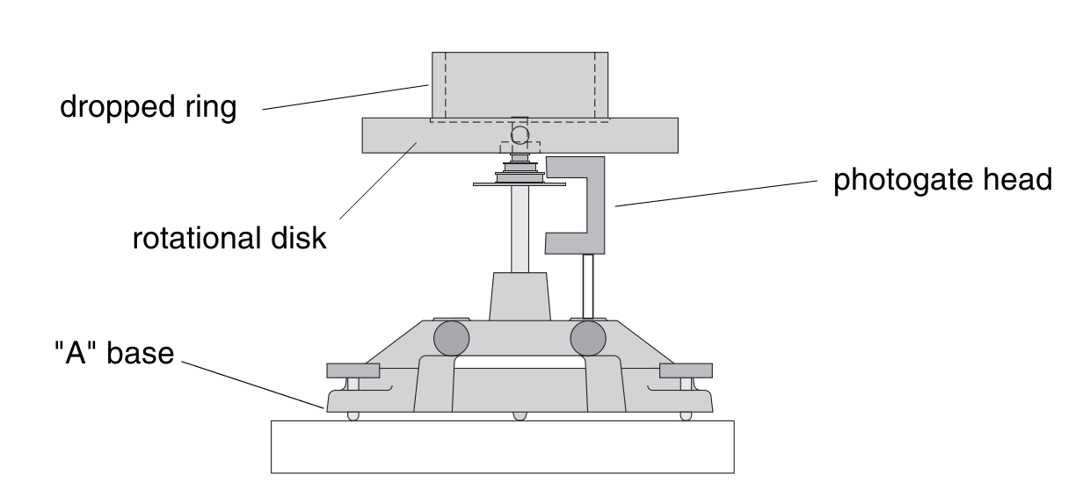**Opstelling**

Figuur III: Draaischijf met ring.   
Ring wordt door de persoon in beweging gebracht. In de groene ellips zijn enkel de ring en de schijf aangegeven.

**Metingen**

Door op DataStudio de instellingen te veranderen is het nu mogelijk om de hoeksnelheid van de schijf en van de ring op schijf te bepalen.

De gemeten waarden voor ω met behulp van DataStudio:

ωbegin = ( 4.09 rad/s 3.28 rad/s 5.26 rad/s 7.15 rad/s 5.23 rad/s)

ωeinde = ( 2.41 rad/s 2.11 rad/s 3.39 rad/s 4.57 rad/s 3.12 rad/s)

L = I * ω (X)

Om L te berekenen met I gebruikt men Ischijf (**) en I experimenteel draaischijf met ring (***)van de voorgaande proef.

Lbegin = (0.0229 kg*m²/s² 0.0184 kg*m²/s² 0.0295 kg*m²/s² 0.0401 kg*m²/s² 0.0293 kg*m²/s²)

Leinde = (0.0216 kg*m²/s² 0.0189 kg*m²/s² 0.0304 kg*m²/s² 0.0410 kg*m²/s² 0.0280 kg*m²/s²)

Lverhouding = gemiddelde (Lbegin / Leinde) = 1.0045 ± 0.0389

Ek_begin = $\frac{1}{2}I_{schijf}{ω_{begin}}^{2}$ = 0.0749 ± 0.0291 J

Ek_eind = $\frac{1}{2}I_{experimenteel draaischijf met ring}{ω_{eind}}^{2}$ = 0.0470 ± 0.0205 J

Ek_verhouding = $\frac{{KE}_{begin}-{KE}_{eind}}{{KE}_{begin}}$ = 0.3723 ± 0.3668

De onzekerheden werden bepaald via voortplanting van onzekerheden.  
**Besluit**

De verwachte waarde voor de verhouding van het krachtmoment komt aardig overeen met de theorie. Dit moest namelijk 1 worden. We zitten er dus 1.2 $σ$ naast en kunnen de theorie bevestigen. De verhouding van kinetische energie is echter niet zo goed. De onzekerheid is veel te hoog om conclusies uit te trekken. Hiervoor hebben we nog geen verklaring voor gevonden.

**Algemeen besluit**

De 1ste proef verliep niet zo vlot. We hadden verschillende problemen met Data-studio waardoor de onzekerheden enorm hoog werden. De 2de en de 3de proef ging echter beter en hierbij konden we de theorie ondersteunen. Het was een hele uitdaging met de onzekerheden, maar zeker een leerrijke ervaring.